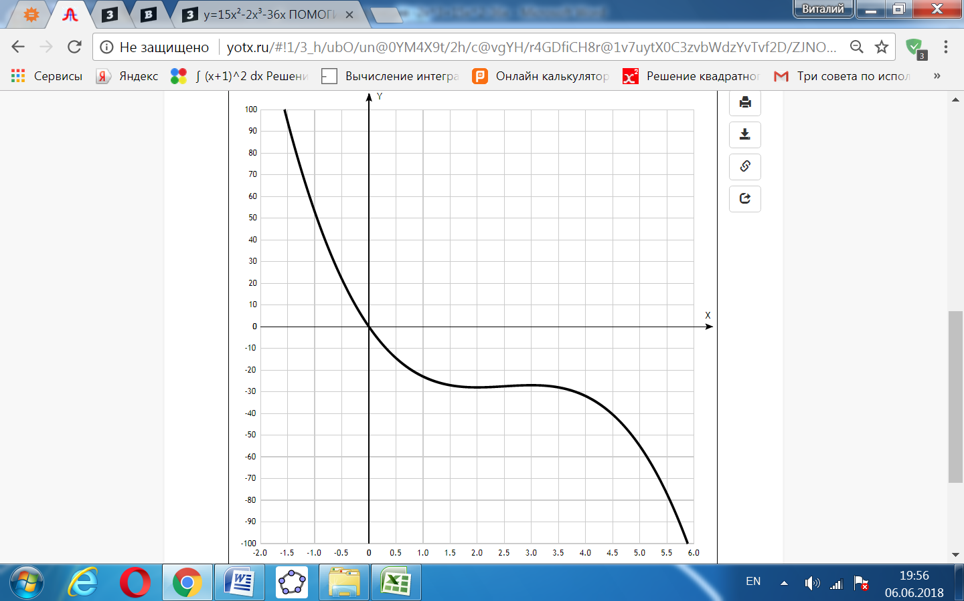

[Таблица точек](javascript:void(0);)

|  |  |
| --- | --- |
| **x** | **y** |
| -2.0 | 148 |
| -1.5 | 94.5 |
| -1.0 | 53 |
| -0.5 | 22 |
| 0 | 0 |
| 0.5 | -14.5 |
| 1.0 | -23 |
| 1.5 | -27 |
| 2.0 | -28 |
| 2.5 | -27.5 |
| 3.0 | -27 |
| 3.5 | -28 |
| 4.0 | -32 |
| 4.5 | -40.5 |
| 5.0 | -55 |
| 5.5 | -77 |
| 6.0 | -108 |

Точка пересечения графика функции с осью координат Y:

График пересекает ось Y, когда x равняется 0: подставляем x=0 в -2x3+15x2-36x.

у = -2*03+15*02=-36*0 = 0,

Результат: y=0. Точка: (0; 0).

Точки пересечения графика функции с осью координат X:

График функции пересекает ось X при y=0, значит, нам надо решить уравнение:

36х-3x2-2x3 = 0.

х(-2х2+15x-36) = 0.

Один корень х1 = 0, другие найдём, решив квадратное уравнение:

-2х2+15x-36= 0.

Квадратное уравнение, решаем относительно x:

Ищем дискриминант:

D=15^2-4*(-2)*(-36)=225-4*(-2)*(-36)=225-(-4*2)*(-36)=225-(-8)*(-36)=225-(-8*(-36))=225-(-(-8*36))=225-(-(-288))=225-288=-63;

Дискриминант меньше 0, уравнение не имеет корней.

Остаётся одно решение: х = 0. Точка: (0; 0).

Экстремумы функции:

Для того, чтобы найти экстремумы, нужно решить уравнение y'=0 (производная равна нулю), и корни этого уравнения будут экстремумами данной функции:

y' = -6x2 + 15х - 36 = 0

Решаем это уравнение и его корни будут экстремумами:

-6x2 + 15х - 36 = 0.

Квадратное уравнение, решаем относительно x:

Ищем дискриминант:

D=30^2-4*(-6)*(-36)=900-4*(-6)*(-36)=900-(-4*6)*(-36)=900-(-24)*(-36)=900-(-24*(-36))=900-(-(-24*36))=900-(-(-864))=900-864=36;

Дискриминант больше 0, уравнение имеет 2 корня:

x_1=(√36-30)/(2*(-6))=(6-30)/(2*(-6))=-24/(2*(-6))=-24/(-2*6)=-24/(-12)=-(-24/12)=-(-2)=2;

x_2=(-√36-30)/(2*(-6))=(-6-30)/(2*(-6))=-36/(2*(-6))=-36/(-2*6)=-36/(-12)=-(-36/12)=-(-3)=3.

Результат: y’ = 0. х1 = 2, х2 = 3.

Интервалы возрастания и убывания функции:

Имеем 3 интервала монотонности функции: (-∞; 2)), (2; 3) и (3; ∞).

На промежутках находим знаки производной. Где производная положительна - функция возрастает, где отрицательна - там убывает. Точки, в которых происходит смена знака и есть точки экстремума - где производная с плюса меняется на минус - точка максимума, а где с минуса на плюс - точки минимума.

|  |  |  |  |  |  |
| --- | --- | --- | --- | --- | --- |
| x = | 1 | 2 | 2,5 | 3 | 4 |
| y' = | -12 | 0 | 1,5 | 0 | -12 |

* Минимум функции в точке: х = 2, у = -28.
* Максимум функции в точке: х = 2, у = -27.
* Возрастает на промежутке: (2; 3).
* Убывает на промежутках: (-∞; 2) U (3; ∞).

Точки перегибов графика функции:

Найдем точки перегибов для функции, для этого надо решить уравнение y''=0 - вторая производная равняется нулю, корни полученного уравнения будут точками перегибов указанного графика функции, + нужно подсчитать пределы y'' при аргументе, стремящемся к точкам неопределенности функции:

y''=-12x + 30 = 0.

Решаем это уравнение и его корни будут точками, где у графика перегибы:

-12x + 30 = 0.

1. x=30/12= 5/2. Точка: (2,5; -27,5)

Интервалы выпуклости, вогнутости:

Имеем 2 интервала выпуклости, вогнутости: (-∞; -0,5) и (-0,5; +∞).

Находим знаки второй производной на полученных промежутках.

|  |  |  |  |
| --- | --- | --- | --- |
| x = | 2 | 2,5 | 3 |
| y'' = | 6 | 0 | -6 |

Где вторая производная меньше нуля, там график функции выпуклый, а где больше - вогнутый:

* Вогнутая на промежутках: (-∞; 2,5).
* Выпуклая на промежутках: (2,5; ∞).

Асимптоты.

Вертикальные асимптоты – нет.

Горизонтальные асимптоты графика функции:

Горизонтальные асимптоты найдём с помощью пределов данной функции:

при x->+∞ и x->-∞.  
\lim_{x \to \infty}\left(- 36 x + - 2 x^{3} + 15 x^{2}\right) = ∞.  
Значит, горизонтальной асимптоты слева не существует.  
\lim_{x \to -\infty}\left(- 36 x + - 2 x^{3} + 15 x^{2}\right) = -∞.  
Значит, горизонтальной асимптоты справа не существует.

Наклонные асимптоты графика функции:

Наклонную асимптоту можно найти, подсчитав предел данной функции, деленной на x при https://chart.googleapis.com/chart?cht=tx&chl=\lim_%7bx%20\to%20%20\infty%20%7d%7b(kx%20%2B%20b%20-%20f(x))%7d

Находим коэффициент k:

https://chart.googleapis.com/chart?cht=tx&chl=k%20=%20\lim_%7bx%20\to%20%20\infty%20%7d%7b\frac%7bf(x)%7d%7bx%7d%7d

Поскольку коэффициент k равен бесконечности, наклонных асимптот не существует.

Четность и нечетность функции:

# Проверим функцию - чётна или нечётна - с помощью соотношений f(-x) = f(x) и f(-x) = -f(x). Итак, проверяем:

# y(-x) = -2(-x)3 + 15(-x)2 - 36*(-х) = 2x3 + 15x2 + 36х ≠ y(x)

# y(-x) = -2(-x)3 + 15(-x)2 - 36*(-х) = 2x3 + 15x2 + 36х = -(-2х3 - 15х2 - 36) ≠ -y(x)

# Значит, функция не является ни чётной, ни нечётной.